МОКУ «С(К)ОШ№10(VIIIвида)»

г.Каспийск

Проект

Сказочный алфавит

|  |
| --- |
| Выполнили: уч-ся 1 класса  Руководитель проекта:  учитель-дефектолог  Багишева Г.Н. |

2017-2018

|  |  |
| --- | --- |
| **ВВЕДЕНИЕ**  Цель проекта  Задачи проекта  Гипотеза  Актуальность темы  Этапы работы | 3 |
| РАЗДЕЛ 1. История создания алфавита. | 4 |
| РАЗДЕЛ 2. Какая бывает азбука? | 4-5 |
| РАЗДЕЛ 3. Можно ли создать азбуку? | 5 |
| РАЗДЕЛ 4. Сказочный алфавит. | 5-9 |
| ЗАКЛЮЧЕНИЕ | 10 |
| ЛИТЕРАТУРА | 11 |
| ПРИЛОЖЕНИЕ | 12-13 |

**Введение**

В этом году я пошел в первый класс. Первой учебной книгой для меня стала книга «Букварь». На страницах букваря много иллюстраций из сказок. Сказка – это один из основных жанров фольклора. Герои сказок – это обычные люди и животные. Еще характерная черта любой сказки – счастливый финал. И именно сказки нас учат отличать добро от зла, помогают быть мудрее в нашей жизни.

На уроках литературного чтения и русского языка мы много говорили об алфавите. Я задумался о том, чтобы быть полноценным членом современного общества, нужно научиться читать и писать, а обучение этому начинается именно с алфавита. Но как бы мы могли писать, читать не зная букв алфавита? Знание алфавита очень важно для нас, хотя бы для общего развития.

Перед началом работы над проектом я узнал:   
- Почему алфавит назвали алфавитом?   
- Сможем ли мы обойтись без знания алфавита?   
- Как с интересом изучить алфавит?   
 Так возникла идея создания своего сказочного алфавита в виде презентации.

Цель проекта: Создать «Азбуку сказочных героев», которую будет интересно изучать.

**Задачи проекта:**

1. Подобрать названия сказочных героев по алфавиту на все буквы по выбранной теме.
2. Подобрать иллюстрации к словам.
3. Собрать информацию по каждому герою.
4. Оформить «Мою Азбуку» в виде презентации.
5. Представить полученный результат своим одноклассникам.
6. Узнать, как с интересом изучать алфавит?

**Гипотеза: Алфавит можно изучать играя.**

**Актуальность** темы: для «Моей Азбуки» я выбрал тему «Сказочные герои», потому что я люблю читать сказки. Сказки полезны для развития детей, т.к. учат быть смелыми, добрыми, находчивыми, внимательными и сострадательными.

На буквы ы, ъ, ь, в русском языке слов нет, а на букву й, очень мало, поэтому мы решили использовать слова, в которых есть буквы: ъ, ь, ы, й.   
Проект посвящен глубокому изучению темы: «Мой сказочный алфавит».   
Перед вами не просто история про буквы, перед вами – целая волшебная страна, где буквы – не что-то строгое и неживое. Нет! Они все живые и очень приближены к нам, людям. Они так же живут в своих квартирах многоэтажного дома – Алфавита.   
И с ними так же, как и с ребятами, происходят удивительные приключения. Они любят друг друга, ссорятся, мирятся.

**Этапы работы над проектом**   
I этап - мотивационный   
II этап – Подготовительный   
Определил цели проекта, задачи и план действий   
III этап –информационный   
Сбор материала, работа с литературой   
IV этап –рефлексивно –оценочный   
Защита проекта. Презентация проекта «Мой сказочный алфавит».

**РАЗДЕЛ 1. История создания алфавита.**

Работая по учебнику «Букварь», я обратил внимание на то, что определенный порядок следования букв в русском языке мы называем по-разному: то алфавит, то азбука. Решил выяснить: как же правильно говорить: азбука или алфавит?

В школьном словарике Т.В. Шклярова «Толково-этимологический словарь» я узнал, что слово «Алфавит» пришло к нам из греческого языка. В греческом языке первая буква называлась «альфа», а вторая «вита», из двух названий получилось слово «алфавит».

Буквы любят порядок. Чтобы ни одна не заблудилась, люди составили их в алфавит.

Алфавит – это полное собрание всех букв. Каждая из них стоит в нём на своём, строго определённом месте. По написанию буквы бывают заглавными (большими) и строчными (маленькими), печатными и письменными. И у каждой из них есть своё имя.

А в старом русском алфавите первые две буквы назывались иначе: «аз» и «буки». Слово «азбука» появилась более 1000 лет назад из названий двух первых букв древнерусского алфавита: буква а называлась «аз», б – «буки». Так образовалось новое русское слово «азбука». Произнесите быстро-быстро эти названия друг за другом: аз-буки, аз-буки… Теперь я знаю, как получилось слово «азбука». И почему азбука и алфавит – это одно и то же.

Для всех славянских народов азбуку создали два монаха – Кирилл и Мефодий. Именно ту, которую мы изучаем. Конечно, написание букв сильно изменилось, некоторые исчезли из современной азбуки. Но основа осталась. Поэтому азбуку назвали кириллицей. За создание славянской азбуки Кирилл и Мефодий были причислены к лику святых.

Около 863 года Кирилл и Мефодий по приказу византийского Императора Михаила 3 упорядочили письменность для славянского языка. Потом много раз алфавит переписывался. В результате нынешний русский алфавит состоит из 33 букв. В древние времена, если человека звали Быстрый олень, то рисовали оленя. Все ясно и понятно. А вот как, скажите, изобразить имя Оля? На что оно похоже? Да ни на что. Так что без букв здесь не обойтись. Это и заставило к сотням иероглифов, которые обозначали целые слова прибавить буквы. И позже рисунок стал обозначать не только слово, но и букву. Часто записывали какое-нибудь слово буквами и рядом изображали это же слово картинкой.

А первый русский букварь написал и напечатал Иван Федоров. Это случилось в 1574 году. В Москве есть памятник первопечатнику Ивану Федорову. Буквы в своей азбуке Иван Федоров изображал в виде фигурок человека. (Приложение 1)

Значит, слова «азбука» и «алфавит» обозначают буквы, расположенные в определенном порядке.

**РАЗДЕЛ 2. Какая бывает азбука?**

Я знаю, что азбука – это книга, в которой описаны полезные вещи, помогающие нам познать окружающий мир. Мне стало интересно, какая бывает азбука.

На уроках мы изучаем звуки, буквы, правила русского языка. Таким образом мы познакомились с **русской азбукой**. (Приложение 2)

На классных часах Татьяна Викторовна рассказывала нам о правилах поведения на дорогах, о дорожных знаках. Я думаю, что, в этом случае нам не обойтись без **дорожной азбуки**. (Приложение 3)

Я знаю, что бывает **азбука иностранных языков**. Многие мои друзья уже начали изучать немецкий алфавит. (Приложение 4)

Из источников Интернет я узнал, что с помощью **семафорной азбуки** можно передать различную информацию например: «Человек за бортом", "Требуется помощь" и т.д. Существующую сегодня на флоте русскую семафорную азбуку разработал в [1895](http://ru.wikipedia.org/wiki/1895) году [вице-адмирал](http://ru.wikipedia.org/wiki/%D0%92%D0%B8%D1%86%D0%B5-%D0%B0%D0%B4%D0%BC%D0%B8%D1%80%D0%B0%D0%BB) [Степан Осипович Макаров](http://ru.wikipedia.org/wiki/%D0%9C%D0%B0%D0%BA%D0%B0%D1%80%D0%BE%D0%B2,_%D0%A1%D1%82%D0%B5%D0%BF%D0%B0%D0%BD_%D0%9E%D1%81%D0%B8%D0%BF%D0%BE%D0%B2%D0%B8%D1%87). Русская семафорная азбука составлена в соответствии с [русским алфавитом](http://ru.wikipedia.org/wiki/%D0%A0%D1%83%D1%81%D1%81%D0%BA%D0%B8%D0%B9_%D0%B0%D0%BB%D1%84%D0%B0%D0%B2%D0%B8%D1%82), включает 29 буквенных и 3 служебных знака. Она не содержит цифр и [знаков препинания](http://ru.wikipedia.org/wiki/%D0%97%D0%BD%D0%B0%D0%BA%D0%B8_%D0%BF%D1%80%D0%B5%D0%BF%D0%B8%D0%BD%D0%B0%D0%BD%D0%B8%D1%8F). Их передача производится по буквам, словами. Используется на флоте. Передача информации производится сигнальщиками с помощью флажков. (Приложение 5)

**Шрифт Брайля (азбука слепых).** (Приложение 6)

Шрифт Брайля — шрифт для слепых, читается на ощупь, с помощью указательного пальца одной или обеих рук. Автор Луи Брайль. Используется слепыми для чтения. Для изображения букв в шрифте Брайля используются 6 точек, расположенных в два столбца, по 3 в каждом.

**Азбука Морзе.** (Приложение 7)

Азбука Морзе (телеграфная азбука) – создана Сэмюелем Морзе. Способ кодирования букв алфавита происходит при помощи длинных и коротких сигналов («тире» и «точек»).

**Дактильная азбука (азбука для глухонемых).** (Приложение 8)

Жестовая речь не слышащих. Её разработали испанские философы и монахи. Каждая комбинация положений пальцев кисти и направление их движения соответствуют определённой букве алфавита.  Используется как заменитель устной речи для общения и как средство обучения глухих. В русской ручной азбуке столько дактильных знаков, сколько букв в русском алфавите — 33.

Теперь я знаю, что бывает азбука русского языка и иностранных языков, азбука Морзе, дорожная, семафорная, азбука слепых, азбука для глухонемых. Я пришел к выводу, что все азбуки разные, но все они служат для передачи информации и общения людей.

**РАЗДЕЛ 3. Можно ли создать азбуку.**

На страницах букваря много иллюстраций из сказок. Сказка – это один из основных жанров фольклора. Герои сказок – это обычные люди и животные. Еще характерная черта любой сказки – счастливый финал. И именно сказки нас учат отличать добро от зла, помогают быть мудрее в нашей жизни. Я очень люблю читать сказки. На уроках обучения грамоте во время работы по теме «Алфавит» я решил создать свою азбуку – «Сказочный алфавит».

**РАЗДЕЛ 4. Сказочный алфавит.**

|  |  |
| --- | --- |
| А  Лечит птичек и зверей  Сквозь очки свои глядит  Добрый доктор…(Айболит)  Айболит-зверюшек друг.  Это знают все вокруг  Лечит он микстурой и уколом  Ну а главное, хорошим словом.  Кто хотел помешать, доктору Айболиту лечить зверей? | Б  У отца был мальчик странный,  Необычный, деревянный  На земле и под водой,  Ищет ключик золотой,  Кто же это?...(Буратино)  Буратино из полена  Папа Карло смастерил.  Он, как настоящий школьник,  Буквы в азбуке учил.  Назови друзей Буратино? |
| В  Он и весел, и незлобен,  Этот милый чудачек.  С ним хозяин – мальчик Робин  И приятель – Пятачок.  Для него прогулка – праздник.  И на мёд особый нюх.  Этот плюшевый проказник – медвежонок…(Винни-пух)  Винни-Пух поёт фыпчалку  И ворчалку, и кричалку.  Рядом бегает дружок,  Верный, добрый Пятачок.  Расскажи любой стишок Винни-Пуха?  Д  Девочка спит и пока не знает,  Что ее в сказке ожидает.  Жаба под утро ее украдет,  В нору упрячет бессовестный крот.  Впрочем, довольно. Нужна ли подсказка?  Кто эта девочка?(Дюймовочка)  Дюймовочка-крошка, царица цветов.  Ей ласточка сверху, над крышей домов  Воскликнет: «Ты милая, как хороша, добрейшая, сказочная душа!»  Расскажи, откуда появилась Дюймовочка? | Г  У Алёнушки-сестрицы  Унесли братишку птицы.  Высоко они летят,  Далеко они глядят.(Гуси лебеди)  Гуси-лебеди над озером летят,  И Иванушку поймать они хотят,  Но Алёнушка-сестрица не даёт,  Зорко-зорко она братца стережёт.  Кто помогал Аленушки спасаться от гусей  Е  Что же это за девица:  Не швея, не мастерица,  Ничего сама не шьёт,  А в иголках круглый год.(Ёлка)  Елка новогодняя из лесу пришла,  Много, много радости детишкам принесла.  Кто под Новый Год приносит подарки? |
| Ж  Сладкий яблок аромат  Заманил ту птицу в сад.  Перья светятся огнем,  И светло вокруг, как днём.  (Жар-птица).  Жар-птицы золотое перо  Сулит богатство и удачу  Тем, кто смелый, кто герой,  Приносит счастье оно в придачу!  Как называется сказка?  Как перо Жар-птицы помогло Ивану? | З  Чтоб мне в золоченой карете  Поехать на сказочный бал!  Никто во дворце не узнает  Откуда я, как я зовусь,  Но только лишь полночь настанет,  К себе на чердак я вернусь. (Золушка)  Золушка – бедняжка рано так встаёт,  В комнатах и в кухне сразу приберёт,  Все обиды, горести стойко переждёт.  В конце сказки только счастье её ждёт  Из чего была карета Золушки? |
| И  Знают взрослые и дети,  Нет его сильней на свете.  Одного напомню я – это богатырь (Илья)  Илья Муромец – наш храбрый богатырь.  Соловья-разбойника он славно победил  Служил он верно князю Владимиру,  Прославился своей богатырскою силой.  Каких ещё былинных богатырей земли русской ты знаешь? | К  Из муки он был печен,  На окошке был стужен.  Убежал от бабки с дедом,  А лисе он стал обедом. (Колобок)  Колоб по дорожке бежит  Его голос от страха дрожит.  Впереди ждёт хитрюга лиса,  Не спасут Колобка чудеса.  С кем встречался Колобок? |
| Л  По тарелке носом.  Колотил да колотил  Ничего не проглотил  И остался с носом. (Журавль)  Лиса и Журавль - большие друзья  Друг друга на пир зовут кумовья.  Домой вернулись не солоно хлебавши  С тех пор они дружить перестали.  Почему перестали дружить Лиса и Журавль? | М  Тогда он сжалился над ней,  Призвал лихих своих коней.  И с подарками повозка  Помчалась в сказке той… (Морозко)  Морозко в сказке строгий дед  Морозит всех, кто худо одет.  Девицам дарит шубы тёплые  За поступки добрые и умные.  Кого наказал Морозко? За что |
| Н  У кого большая шляпа?  Кто бездельник и растяпа?  Кто хвастун, болтун, зазнайка?  Знают все, малыш… (Незнайка)  Незнайка ничего не знает,  Но хочет умным быть, поверь!  Как только азбуку познает –  Откроет в страну знаний дверь.  Назови друзей Незнайки, жителей Солнечного города? | О  Хоть он стоек был и смел,  Но в огне не уцелел.  Младший сын столовой ложки,  Он стоял на крепкой ножке.  Не железный, не стеклянный,  Был солдатик...(Оловянный)  Стойкий маленький солдатик, Он стоит, как акробатик, На единственной ноге В оловянном сапоге. Стойкий, маленький, прямой, Всё снесёт он, как герой. От судьбы не убежит, В жарком пламени сгорит.  В кого был влюблен оловянный солдатик? |
| П  Он улыбчивый, задорный.  Колпачек на нем узорный.  А рубашка то в горох,  Он смешит честной народ. (Петрушка)  Он плясун, он певун,  Он веселый говорун.  Он забавная игрушка,  А зовут его – петрушка   Петрушка - это весёлый сказочный персонаж, шут. | Р  Сидит длинноволосая девица  В своей просторной светлице,  по земле не ходит,  А под водой пляски заводит,  Да чешуйчатым хвостом волны наводит. (Русалочка)  Русалочка грустная сказка:  Морская пучина сильна,  Так хочет на землю Русалка,  Но держит морская волна…  Что отдала Русалочка ведьме взамен ног? |
| С  Вспомните, то говорил в какой сказке следующие слова:  Сивка-бурка, вещий каурка! Стань передо мной,  Как лист перед травой. (Сивка-бурка в сказке Иван дурак)  Сивка-бурка, вещий каурка,  Бежит, бежит,  Только земля дрожит.  Служит он Ивану дураку.  Счастье ждет, будь, Ваня на чеку!  Какие заветные слова говорил Иванушка дурачок, чтобы появился волшебный конь? | Т  Хрю-хрю-хрю — каких три братца  Больше волка не боятся,  Потому что зверь тот хищный  Не разрушит дом кирпичный. (Три поросенка)  Волк свалился в кипяток, Обварился. Со всех ног Убежал и скрылся прочь, Страх не в силах превозмочь.  С этих пор живут три брата – Непоседы поросята. Вместе бегают, резвятся, Никого уж не боятся.  Как звали братцев поросят? |
| У  Друг деревянных Солдатов? (Урфин Джюс)  Урфин Джюс был великий волшебник,  Повелитель Страны Жевунов.  Только Элли Тотошка помощник.  Их друзья победили врагов.  Назови друзей девочки Элли и Тотошки? | Ф  Кто волшебницу узнает?  Над землей она летает.  Чудеса творить умея,  Всем в беде поможет...(Фея)  Я скажу вам по секрету, Ребятишки-солнышки: Я из тыковки карету Сделала для Золушки Я же сказочная Фея - Чудеса творить умею!  Что подарила Фея своей крестнице? |
| Х  Осталась она сиротой, взяли её эти люди, выкормили и работой заморили:  она и ткёт, она и прядёт, она и прибирает, она и за всё отвечает.  Были у её хозяйки три дочери. Старшая звалась Одноглазка, средняя — Двуглазка, а меньшая — Триглазка. (Крошечка- Хаврошечка)  Крошечка была пригожей, Зависть мучила людей, Звали девочку Хаврошей, Много зла питали к ней.  Друг и помошник Крошечки Хаврошечки? | Ц  Захотел Кощей жениться  На красавице-девице.  Не дала она согласие  И случилось с ней несчастье,  И теперь сидит в болоте  Не в шелках и не в почёте…  Кто узнал ту пучеглазку,  Отгадал, конечно, сказку....(Царевна лягушка)  Однажды к лягушке из сказки стрела  Нечаянно вдруг прилетела.  Лягушка в грязи свою жизнь прожила,  О Царстве и думать не смела.  Царевич пришёл за стрелой, поглядел,  Увидел лягушку и ахнул...  Но батьке Царю отказать не посмел:  Что делать, ведь лук так бабахнул.  Какое имя было у царевны лягушки? |
| Ч  Чтобы все мечты сбывались  И желанья исполнялись,  Ванечке пришла идея  Стать великим …(Чародеем) Я сильнее ветра дую, Громче грома топочу! Я любого заколдую – Превращу во что хочу! Но припас для вас сегодня Я подарок новогодний – То, чего на свете нет: Дождь из блесток и конфет! Потому что всех детей Любит этот чародей! | Ш  Девочка хорошая по лесу идет,  не знает девочка, что опасность ждет.  За кустами светится пара злющих глаз —  Кто-то страшный встретится девочке сейчас.  Кто расспросит девочку о её пути?  Кто обманет бабушку, чтобы в дом войти?  Кто же эта девочка? Кто же этот зверь? (КРАСНАЯ ШАПОЧКА)  В шапочке я красной, Пирожки в корзинке. Вот шагаю к бабушке По лесной тропинке. Если встречу Волка, Я не зареву, Я тогда охотников Громко позову.  Кто спас Красную шапочку и ее бабушку от волка? |
| Щ  Среди орехов горкой,  От ярких отблесков свечей,  Сверкала броско мишура  На ветках ёлки колкой.  На фоне гномов и шаров  Висел один «везунчик».  Весь деревянный из себя,  С открытым ртом…(Щелкунчик)  Я - Щелкунчик. Знает каждый: Я в беду попал однажды. Но спасли меня отвага, Верные друзья и шпага.  Кто был врагом щелкунчика? | Ы,Ъ,Ь  Мылу на замену  Взбили пышно пену.  Как подули — посмотри:  Полетели... (Пузыри)  У любого ты спроси:   «Что носили на Руси? »  — Из коры плели галошки,  Обували их на ножки.  (Лапти)  Колос к солнышку несла.  Летом в полюшке росла—  А как только пожелтела,  Ей нашлось другое дело. (Солома) |
| Э  Мир, в который перенеслись ласточка и её маленькая пассажирка, –  праздник тепла, света и красоты.  Там Дюймовочка встречает свою судьбу – короля эльфов.  Я Эльф – лесной волшебный житель.  И мало из людей кто видел  Мою уютную обитель.  Ночами любим мы летать,  Когда расправлена кровать  И все вокруг ложатся спать.  Все эльфы любят танцевать.  Под колдовскую нашу пляску  Никто не сможет устоять.  Ещё мы удивительно поём  И слушаем мы музыку лесов.  И радость слушающим мы даём.  Поём на множество мы голосов.  Вместе с вами словно в сказке  Я готов кружиться в пляске!  Как звали жену прекрасного принца эльфов? | Ю  Подъезжая к окияну.  Говорит конек Ивану:  Ну Иванушка смотри,  Вот минутки через три  Мы приедем на поляну-  Прямо к морю-окияну  Поперек его лежит  Чудо- Юдо рыба-кит.  Что в сказке Конек горбунок обещал достать Ивану чудо-юдо рыба-кит? |
| Я  Бабусю знает целый свет,  Ей от роду лишь триста лет.  Там, на неведомых дорожках,  Дом её на курьих ножках. (БАБА ЯГА)  Баба- Яга ,нос крючком,  Охраняет котик дом.  В ступе мчится, гром гремит.  Заклинанья говорит.  На чем передвигалась Баба-Яга?  Вот и весь Алфавит, друзья, вспомнили мы сказки.  Угадали, молодцы, сами без подсказки. |  |

**Заключение**

Работая над проектом, мы совершили увлекательное путешествие в мир сказок. Узнали историю создания азбуки, выучили алфавит. Изучили литературные и электронные источники.

Я считаю, что данная работа помогает прочному и осознанному запоминанию букв, вызывает живой интерес к обучению. В работе над проектом мы научились самостоятельно искать информацию, научились высказывать своё предположение (версию) на основе работы с материалом.

Ответив на проблемные вопросы, подвели итоги своей работы:

Если не будем знать алфавит, то не сможем:

-читать и писать;

-находить нужную книгу в библиотеке;

-пользоваться словарем, энциклопедией, каталогами.

Моя гипотеза подтвердилась: чтобы быстрее выучить алфавит, нужно:

-учить стихи на нужную букву,

-отгадывать загадки. Алфавит можно изучать играя.

Проект способствовал формированию положительных мотивов обучения. Данные материалы можно использовать в работе по обучению грамоте и письму.

Вывод: в ходе проделанной работы мы узнали историю создания азбуки, выучили алфавит, создали сказочную азбуку.

**Список использованных источников и литературы**

1. В. Степанов «Азбука в стихах»
2. [Электронный ресурс]. yandex.ru/images/search
3. [Электронный ресурс]. <https://yandex.ru/images/search?text>
4. [Электронный ресурс]. <https://otvet.imgsmail.ru/download/u_90dd143177e9d265168a5628ddb703e7_800.png>
5. [Электронный ресурс]. <http://images.myshared.ru/17/1107793/slide_7.jpg>
6. [Электронный ресурс]. <https://ds02.infourok.ru/uploads/ex/042f/00043666-c65eda82/1/640/img16.jpg>
7. [Электронный ресурс]. <https://im0-tub-ru.yandex.net/i?id=7b8f12439ee90e20b6b88d6ee98bbda8&n=13>
8. [Электронный ресурс]. <https://ds03.infourok.ru/uploads/ex/0031/0004a798-3240eb89/2/img1.jpg>
9. [Электронный ресурс]. <https://im0-tub-ru.yandex.net/i?id=dcb39444c5e5c482ae8faa817da5e094&n=13>
10. [Электронный ресурс]. <https://kartaslov.ru/>

**ПРИЛОЖЕНИЕ**

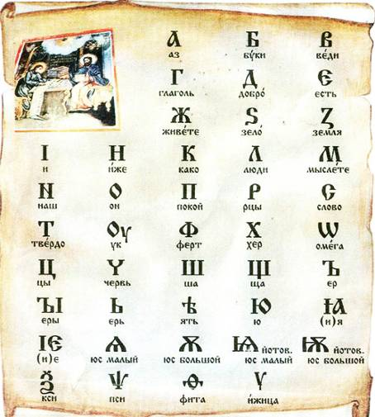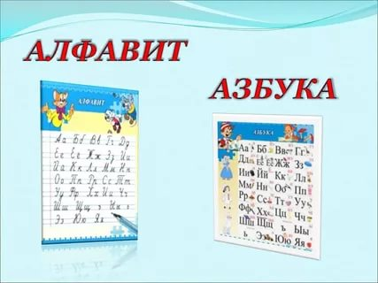Приложение 1. Приложение 2.

Приложение 3. Приложение 4.

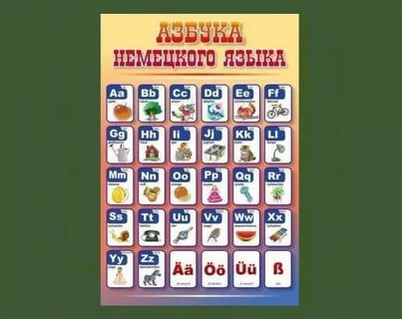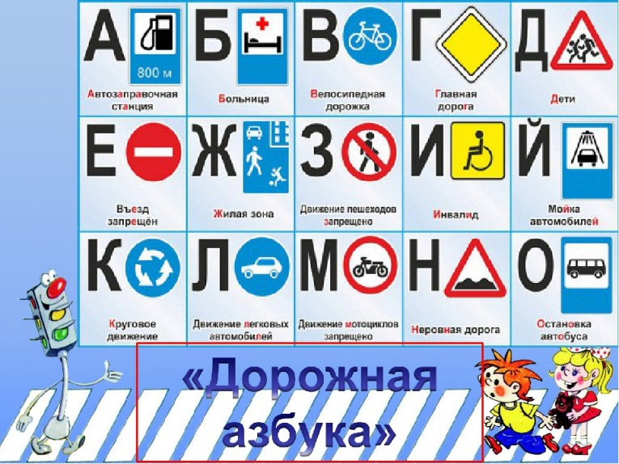

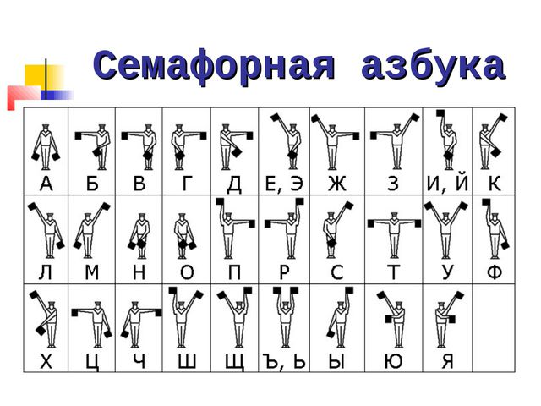Приложение 5. Приложение 6.

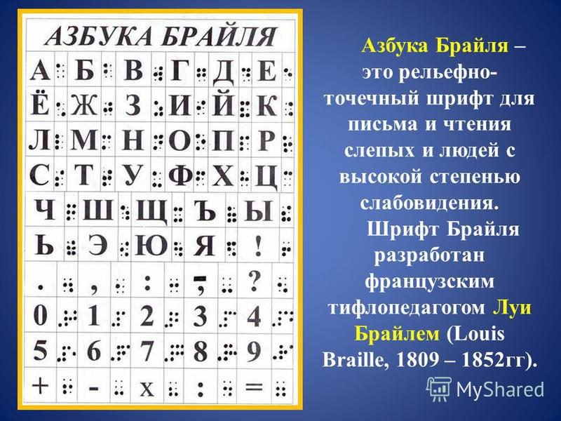

Приложение 7. Приложение 8.

